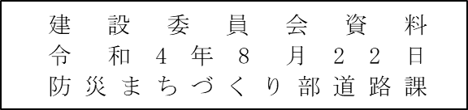

天王洲公園野球場AB面ナイター照明LED化その他工事について
１．主 旨
現在設置している天王洲公園野球場AB面ナイター照明用投光器は設置後28年が経過していることから、経年劣化により正常な機能を発揮できない恐れがあるため改修工事を行う。また、既設投光器を効率の良いLED照明に取り替えることで、使用電力量の削減と二酸化炭素の排出の抑制を目指す。

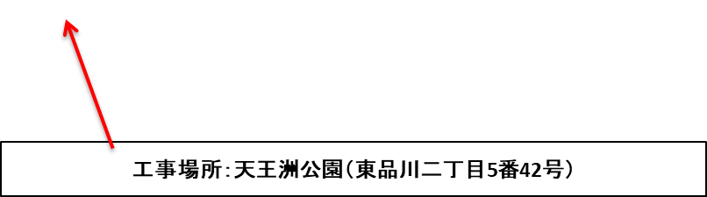
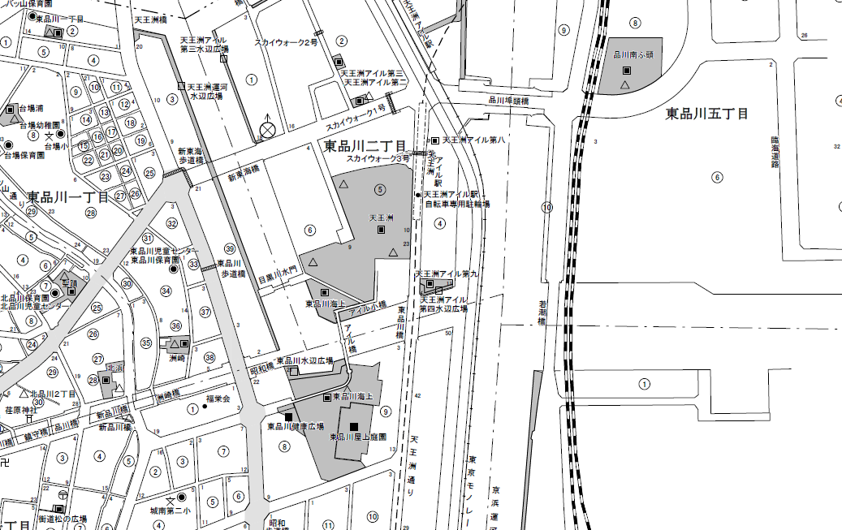
２．位 置 図
受変電設備
ＡＢ面

３．工 事 概 要
①照明器具交換工事
野球場AB面の既設投光器224台を撤去し、LED投光器148台を新設する。また、照明を調光できるよう制御盤改修を行う。
※工事は施設休場期間の令和5年1月4日～2月28日の間に行う。

②受変電設備交換工事
受変電設備（キュービクル）が老朽化しているため交換する。
※施設全体が停電となるが、最低限の設備は仮設電源で対応。
４．現 況 写 真
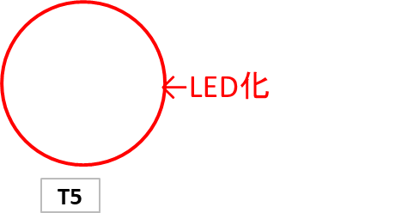
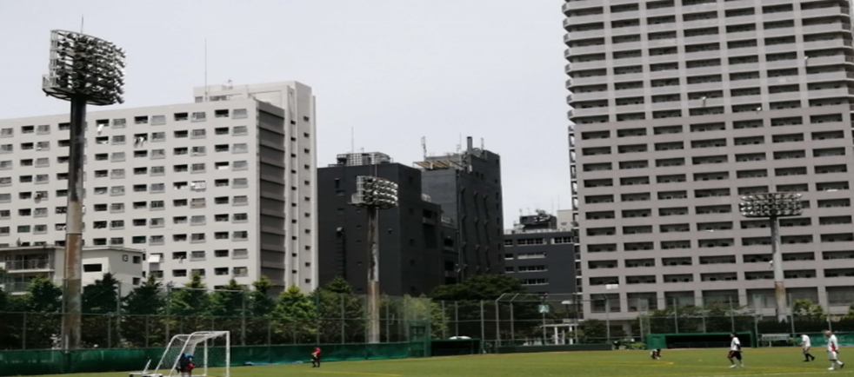

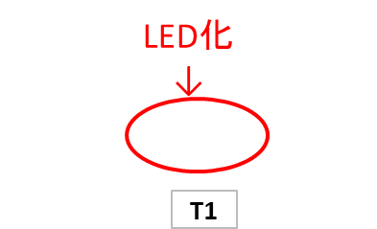

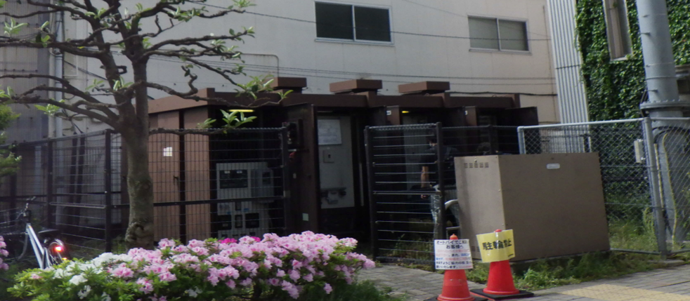
工事場所：天王洲公園（東品川二丁目5番42号）

５．計 画 平 面 図
